以牌会友 “掼”军角逐

夏日热情盛，赛场竞技忙。为丰富会员单位职工文化生活，增进我市招投标与造价咨询行业从业人员的沟通交流，6月28日下午，市协会举办了泰州市招投标与造价咨询行业2024年掼蛋联谊赛。

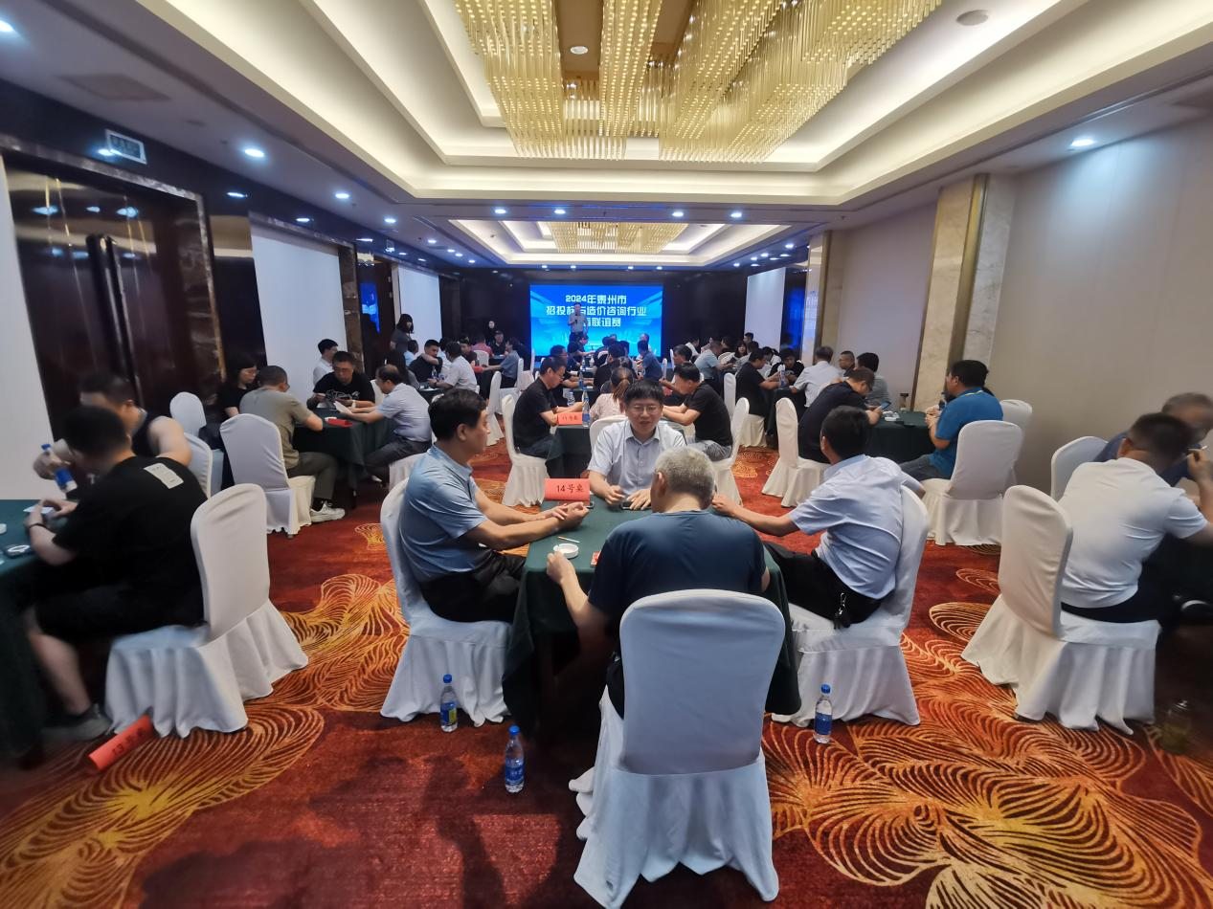

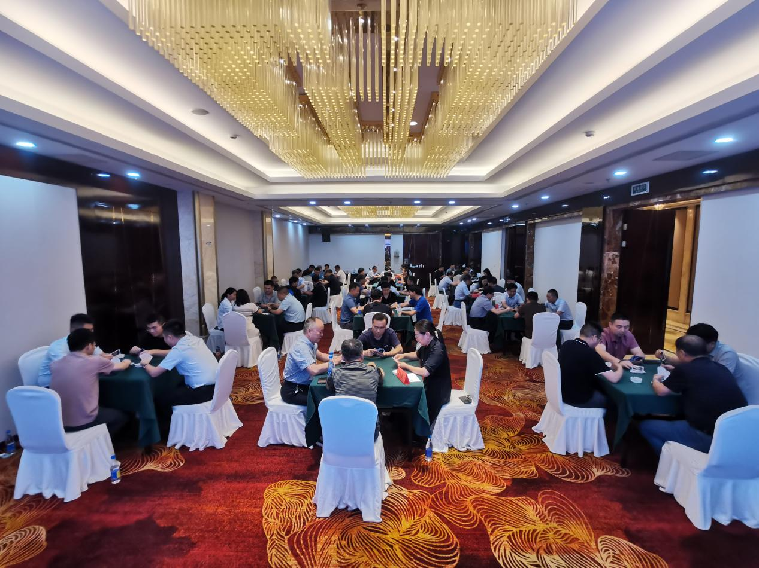

市协会王如东会长宣读了掼蛋规则及积分规则，希望大家秉持“友谊第一，比赛第二”的精神，真实展现自身实力，赛出好成绩。

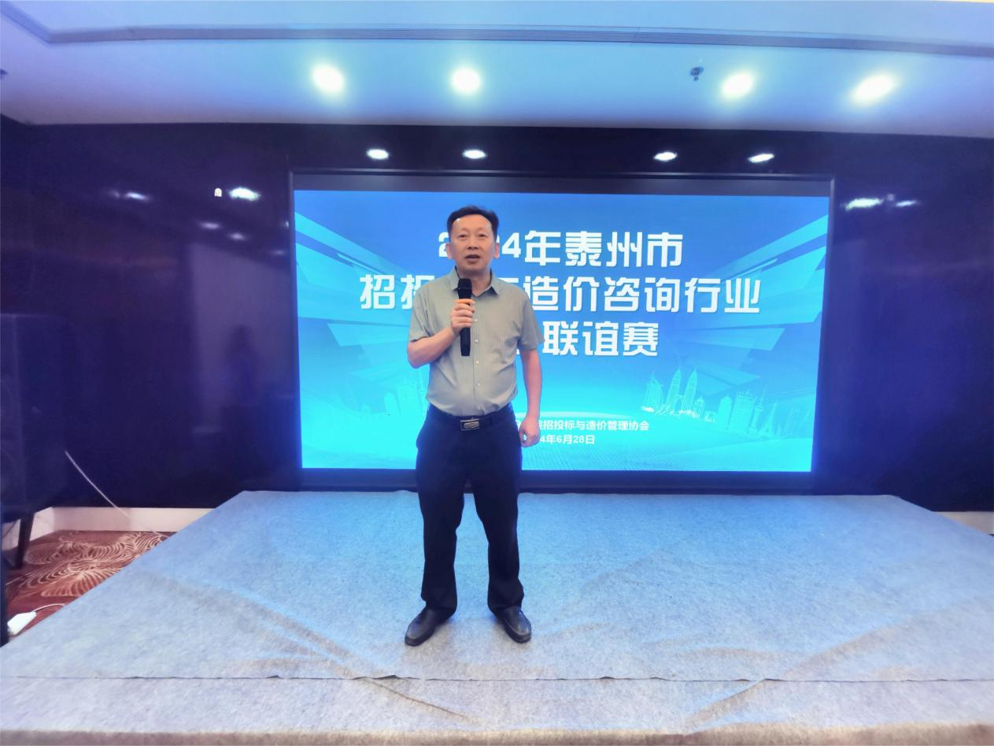

比赛采用积分制，共赛3轮，每轮选手抽签落座，四人一桌，选手们沉着思考、默契配合，现场精彩纷呈，掀起一阵阵“头脑风暴”。气氛热烈而和谐，不仅锻炼了牌技，更感受到团队协作的乐趣，享受轻松愉悦的娱乐时光。

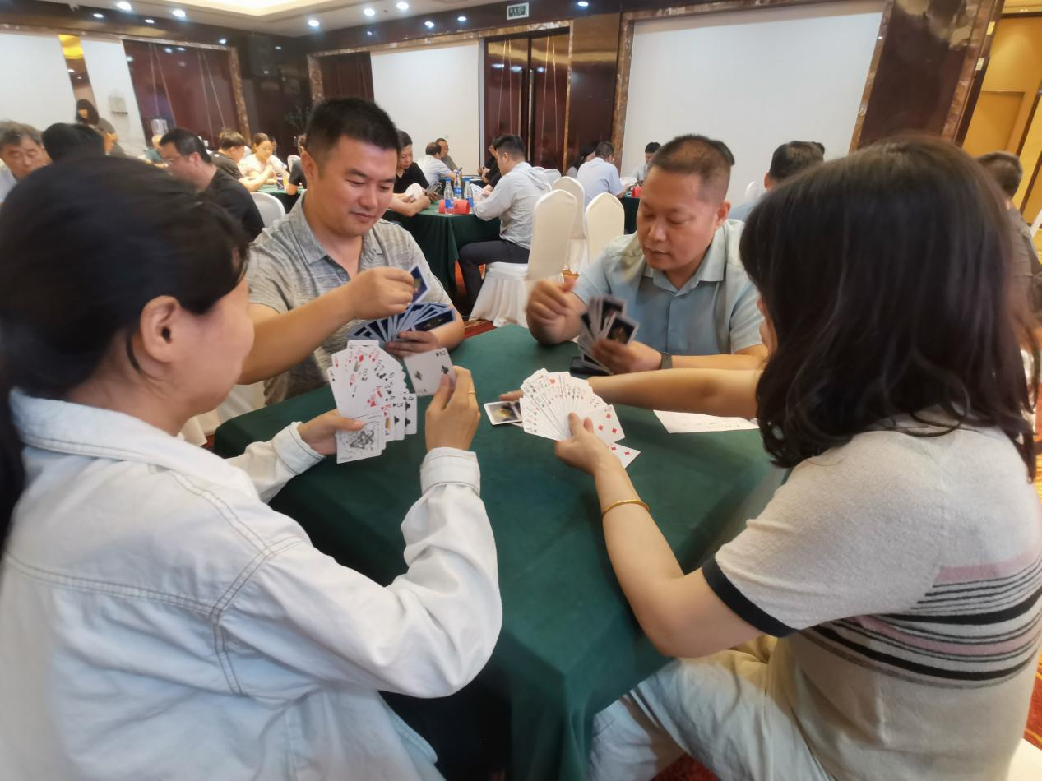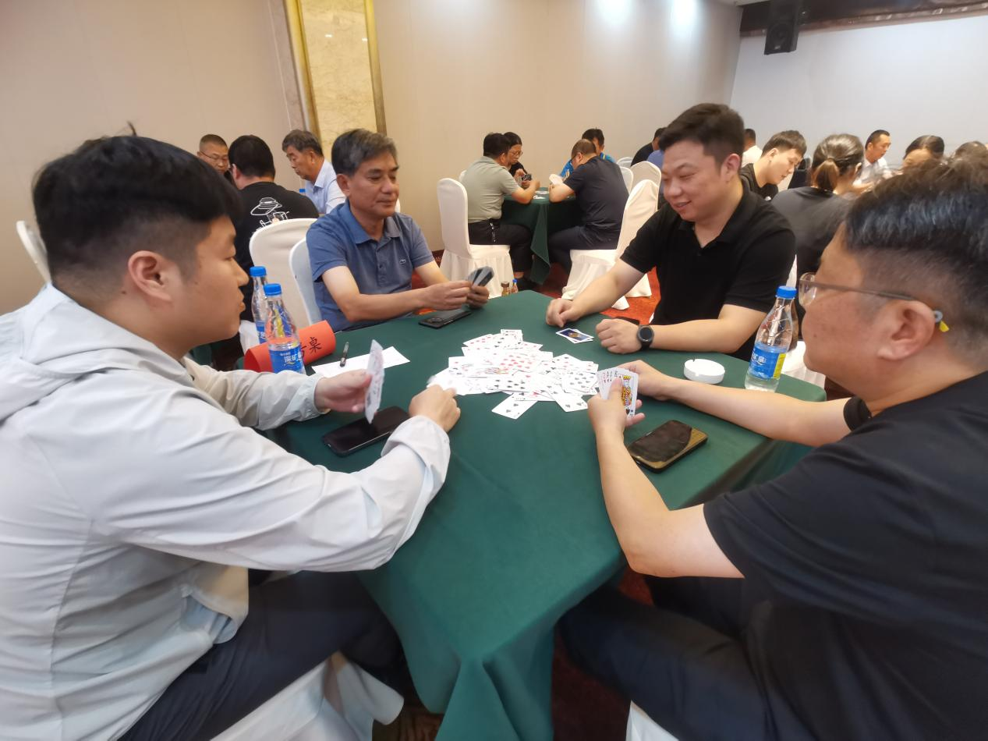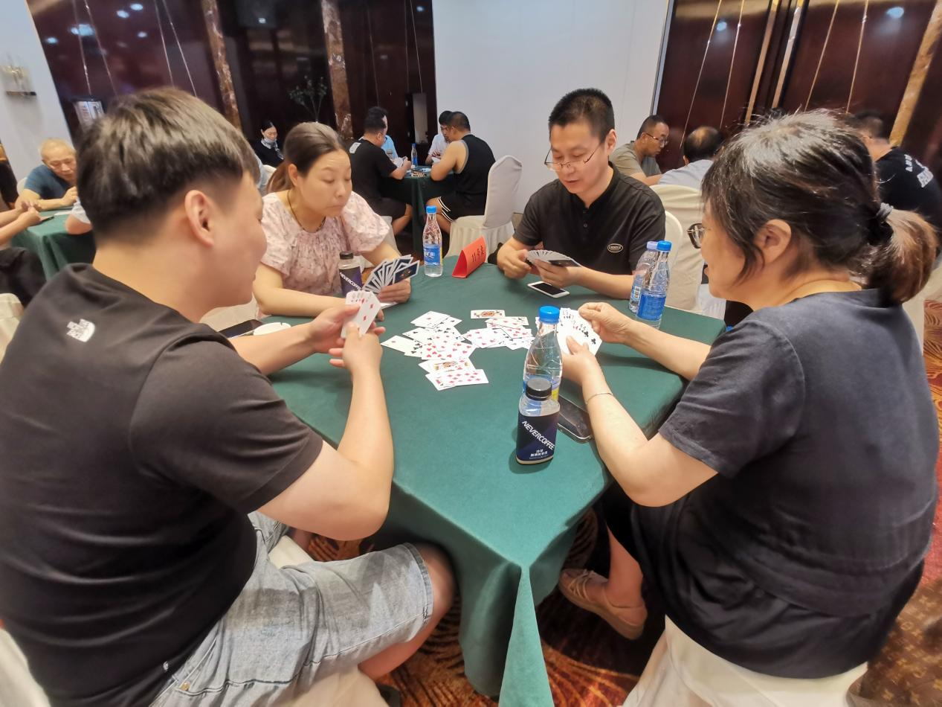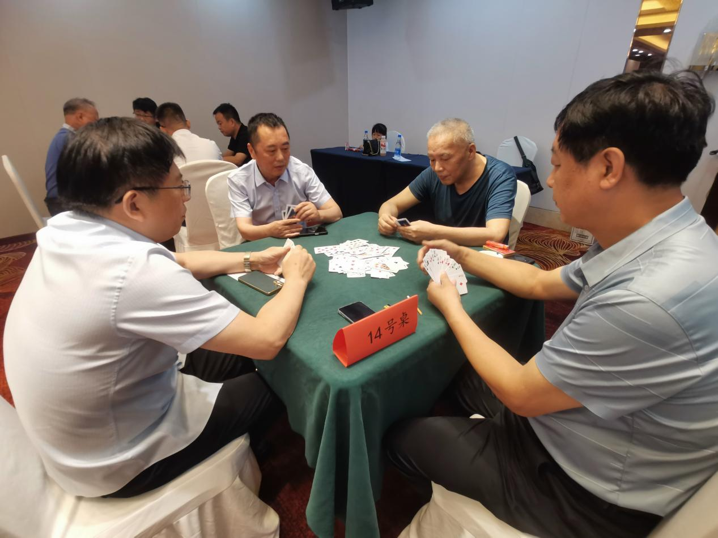

比赛结束后，评出一、二、三等奖及鼓励奖若干，由市协会发文表彰。同时市协会将结合往届选手成绩，综合考虑选拔10支队伍组成泰州代表队参加全省工程造价咨询行业2024年职工掼蛋大赛。